Recommended Earthquake Safety Actions (Sample) 地震発生時の安全確保行動（サンプル）

What to do
during an
Earthquake

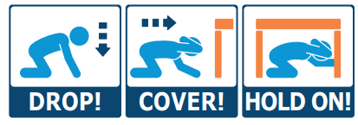

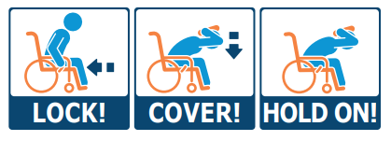
© 2024 Earthquake Country Alliance
Source: Earthquake Country Website https://www.earthquakecountry.org/library/Recommended_Earthquake_Safety_Actions-EN.pdf

